ZADANIA – TYDZIEŃ JEDENASTY
Poniedziałek 1 czerwca 2020
Krąg tematyczny : DZIEŃ DZIECKA
Temat zajęć: Nasze prawa i obowiązki.

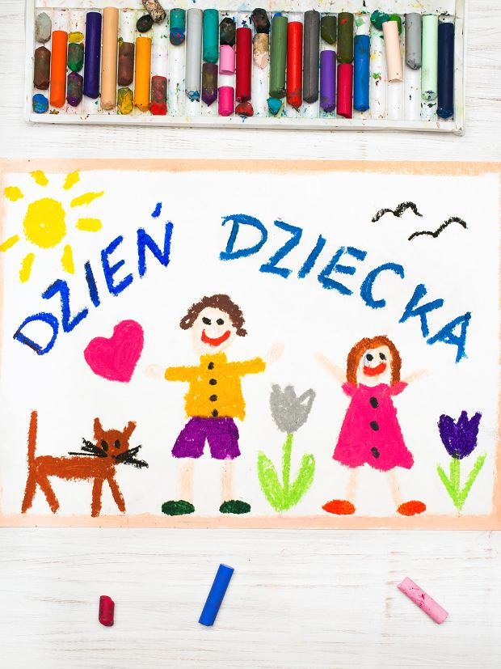 Najpierw życzenia
Pierwszy czerwca dzień radosny, kwitną kwiatki, to znak wiosny.
W dniu tak pięknym i wspaniałym, Życzymy WAM sercem całym
- moc uśmiechu i radości, szczęścia, zdrowia, pomyślności
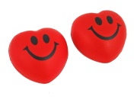

- Na całym świecie mieszka mnóstwo dzieci. Każde z nich ma swoje prawa. Posłuchajcie „Piosenki o prawach dziecka”. Zapamiętajcie, o jakich prawach śpiewają dzieci.
https://www.youtube.com/watch?v=Mudintn3BM4 słowa i muzyka: Jerzy Kobyliński
Mam prawo żyć
Mam prawo być sobą
Czuć się bezpiecznie, wolną być osobą.
Mam prawo kochać i kochanym być
Nie można mnie krzywdzić, poniżać i bić.
Dziecka prawa poważna sprawa
Dziecka prawa to nie zabawa
Mogę się śmiać
Może się dziać pięknie
Pragnę być zdrowy, rosnąć w swoim tempie.
Mam prawo wybrać sam przyjaciół swych
Nie można mnie zmuszać do uczynków złych.
Mam prawo śnić
Mam prawo być inny
Mogę być słabszy lecz nie czuć się winny.
Mam prawo śpiewać głośno kiedy chcę
Mam prawo płakać cicho, gdy mi źle.
- Rozmowa na temat tekstu, o jakich prawach dziecka jest w tej piosence?
- Zabawa ćwicząca logiczne myślenie „Prawda – nieprawda”. Rodzic czyta różne zdania. Jeżeli są prawdziwe dziecko klaszcze w ręce, jeżeli fałszywe – tupie nogami.
- Nikt nie może mnie zmuszać do robienia złych rzeczy.
- Mogę zmusić kolegę, żeby grał ze mną w piłkę.
- Nikt nie może czytać moich listów bez pozwolenia.
- Mogę bawić się tylko z kolegami, których wybierze ( imię dziecka)
- Mogę uczyć się wszystkiego, co mnie zaciekawi.
- Mam prawo do tajemnic i własnego zdania.
- Nikt nie może mnie poniżać, krzywdzić i bić.

- „Prawa i obowiązki” – omówienie ilustracji z podręcznika strony 74,75. Próby samodzielnego czytanie tekstu.
- Wykonanie kart pracy nr 29.
- ZADANIA DLA CHĘTNYCH:
- Wykonanie ilustracji do „Piosenki o prawach dziecka”.
- Z pomocą dorosłych wykonanie plakatu. Oto propozycja.
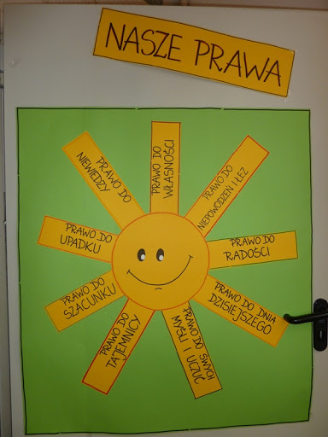

- Wykonanie zestawu ćwiczeń gimnastycznych:
- „Malowanie” – ćwiczenia dużych grup mięśniowych. Dziecko wciela się w rolę malarza. Rodzic bierze trzy różne instrumenty (mogą być przedmioty kuchenne) . przy dźwięku pierwszego dziecko wspina się na palce i pokazuje gestami, że maluje sufit. Przy dźwięku drugiego stoją na całych stopach i udają, że malują ścianę. Przy trzecim kucają i odgrywają rolę, że malują podłogę.
- „Malowanie oburącz” – ćwiczenia motoryki dużej. Dziecko w powietrzu rysuje dowolne obrazki, powtarzając słowa: Gdy wspólnie pracują ręce, możesz napisać więcej.
- „Marsz na piętach” – dziecko maszeruje na piętach po obwodzie koła w rytm jakiejś muzyki.

Wtorek 2 czerwca 2020
Krąg tematyczny : DZIEŃ DZIECKA
Temat zajęć: Dzieci na świecie.

- Wysłuchanie wiersza Wincentego Fabera „Dzieci świata”.
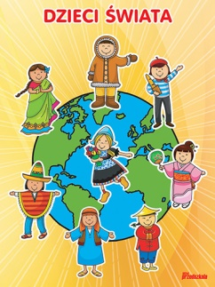W Afryce w szkole na lekcji,
Śmiała się dzieci gromada,
Gdy im mówił malutki Gwinejczyk,
Że gdzieś na świeci śnieg pada.
A jego rówieśnik Eskimos,
Też w szkole w chłodnej Grenlandii,
Nie uwierzył, że są na świecie
Afryki, ani Grenlandii
My także jak dotąd nie znamy,
A jednak wierzymy w lodowce,
W gorące pustynie, w banany.
I dzieciom z całego świata,
chcemy ręce uścisnąć mocno
i wierzymy, że dzielni z nich ludzie,
jak i z nas samych wyrosną.

- Rozmowa na temat treści wiersza:
- Z czego śmiały się afrykańskie dzieci i dlaczego?
- Gdzie mieszkają Eskimosi?
Ważna informacja dla Was! Obecnie nie używa się już nazwy Eskimosi. Uchodzi ona za nazwę obraźliwą. Zamiast niej używamy nazwę Innuici.

- O czym nie wiedziały dzieci z Grenlandii?
- Co łączy dzieci na całym świecie?
- „Dzieci z różnych stron świata” – obejrzyjcie ilustracje dzieci, ich domy, ubrania. Co je różni, co dzieli, co łączy dzieci na całym świecie?
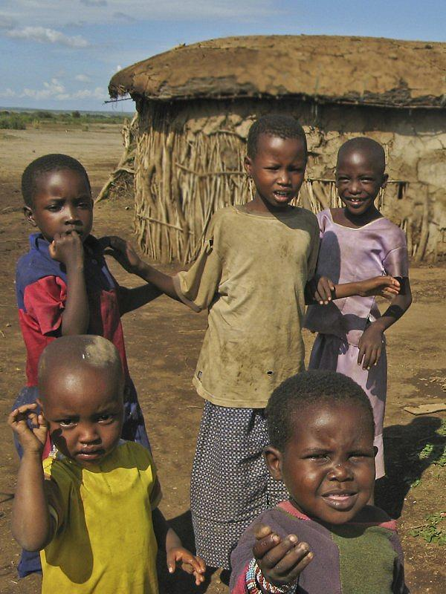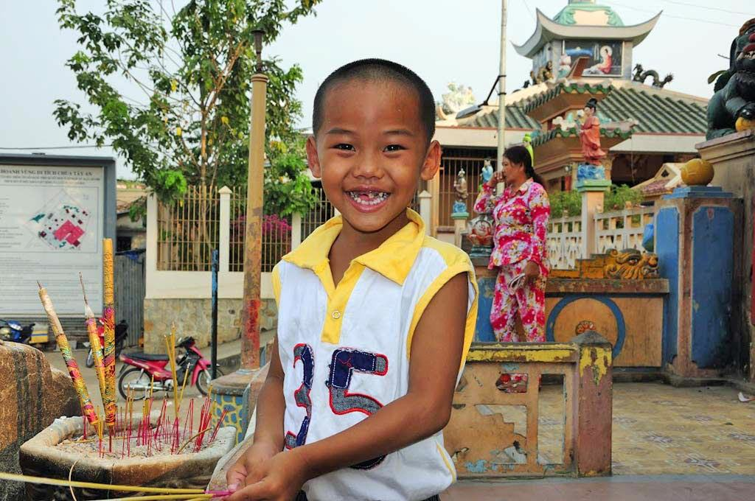
Afryka Wietnam
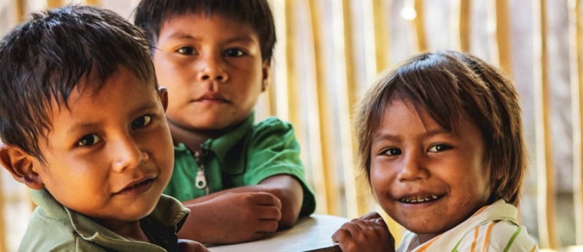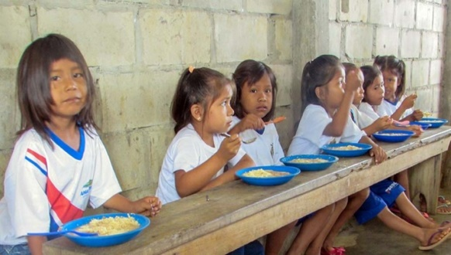
Brazylia

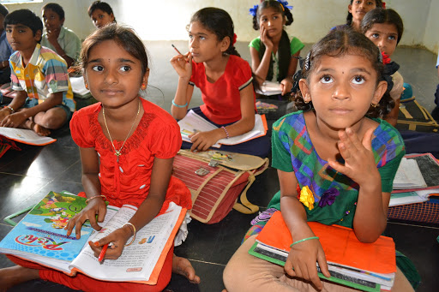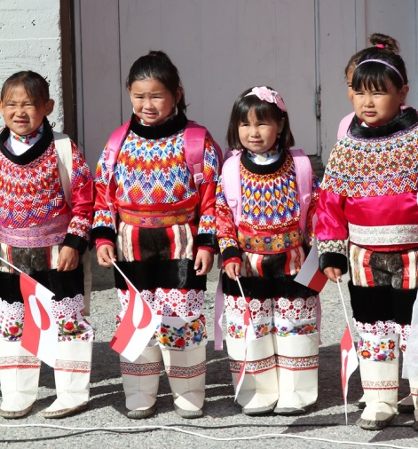
Indie Grenlandia
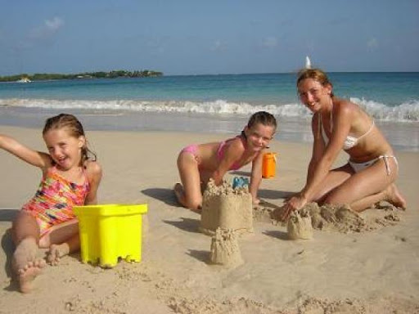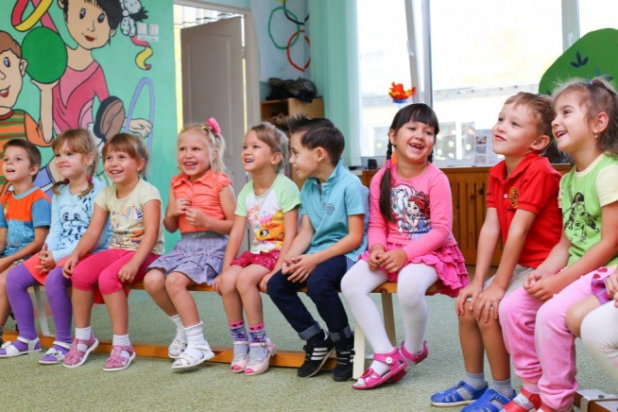
Australia Polska
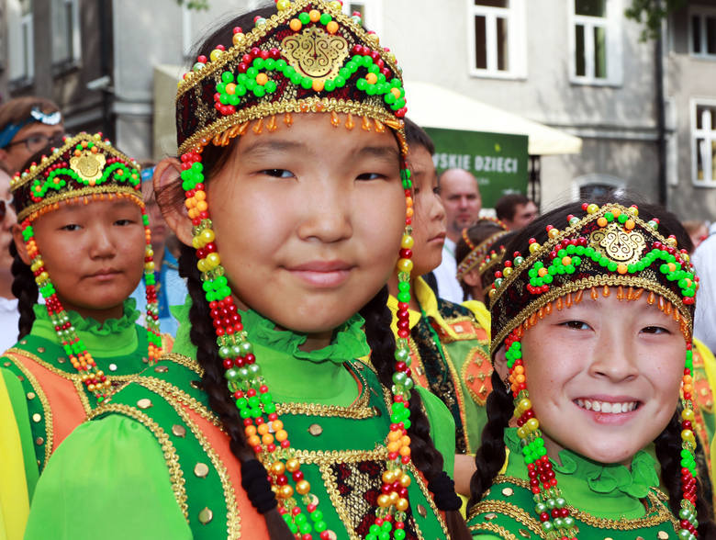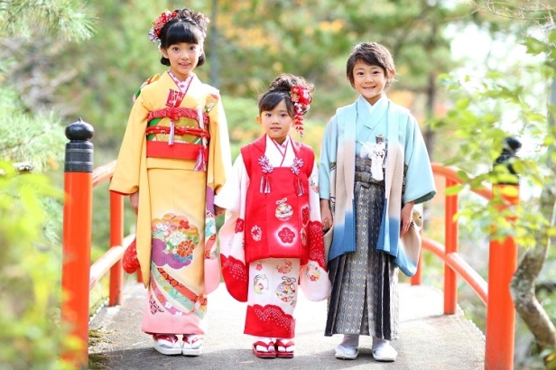
Meksyk Japonia

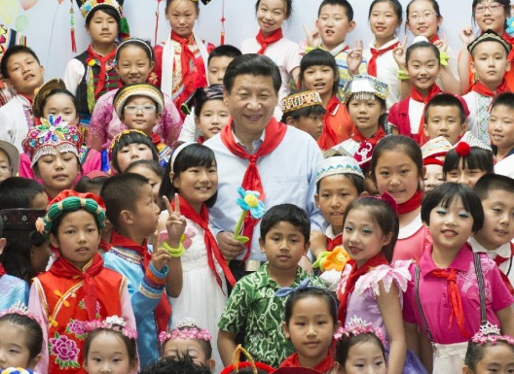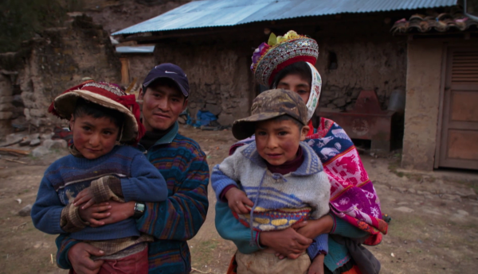
Chiny Peru
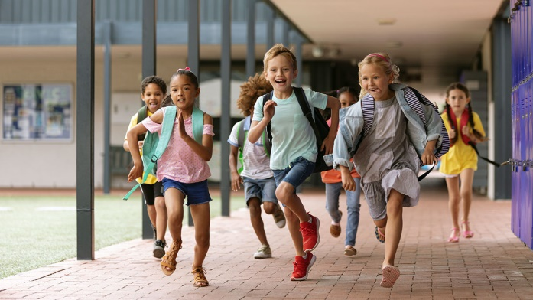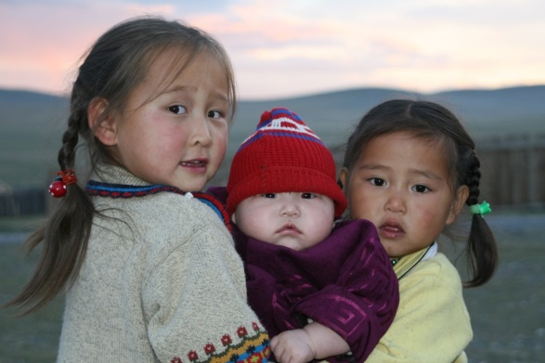
Stany Zjednoczone Mongolia
- Wykonanie kart pracy nr 30.
- Zapoznanie z piosenką Majki Jeżowskiej „Kolorowe dzieci”
https://www.youtube.com/watch?v=Y_kIVuTfVk4
ZADANIA DLA CHĘTNYCH
- Pokoloruj obrazek
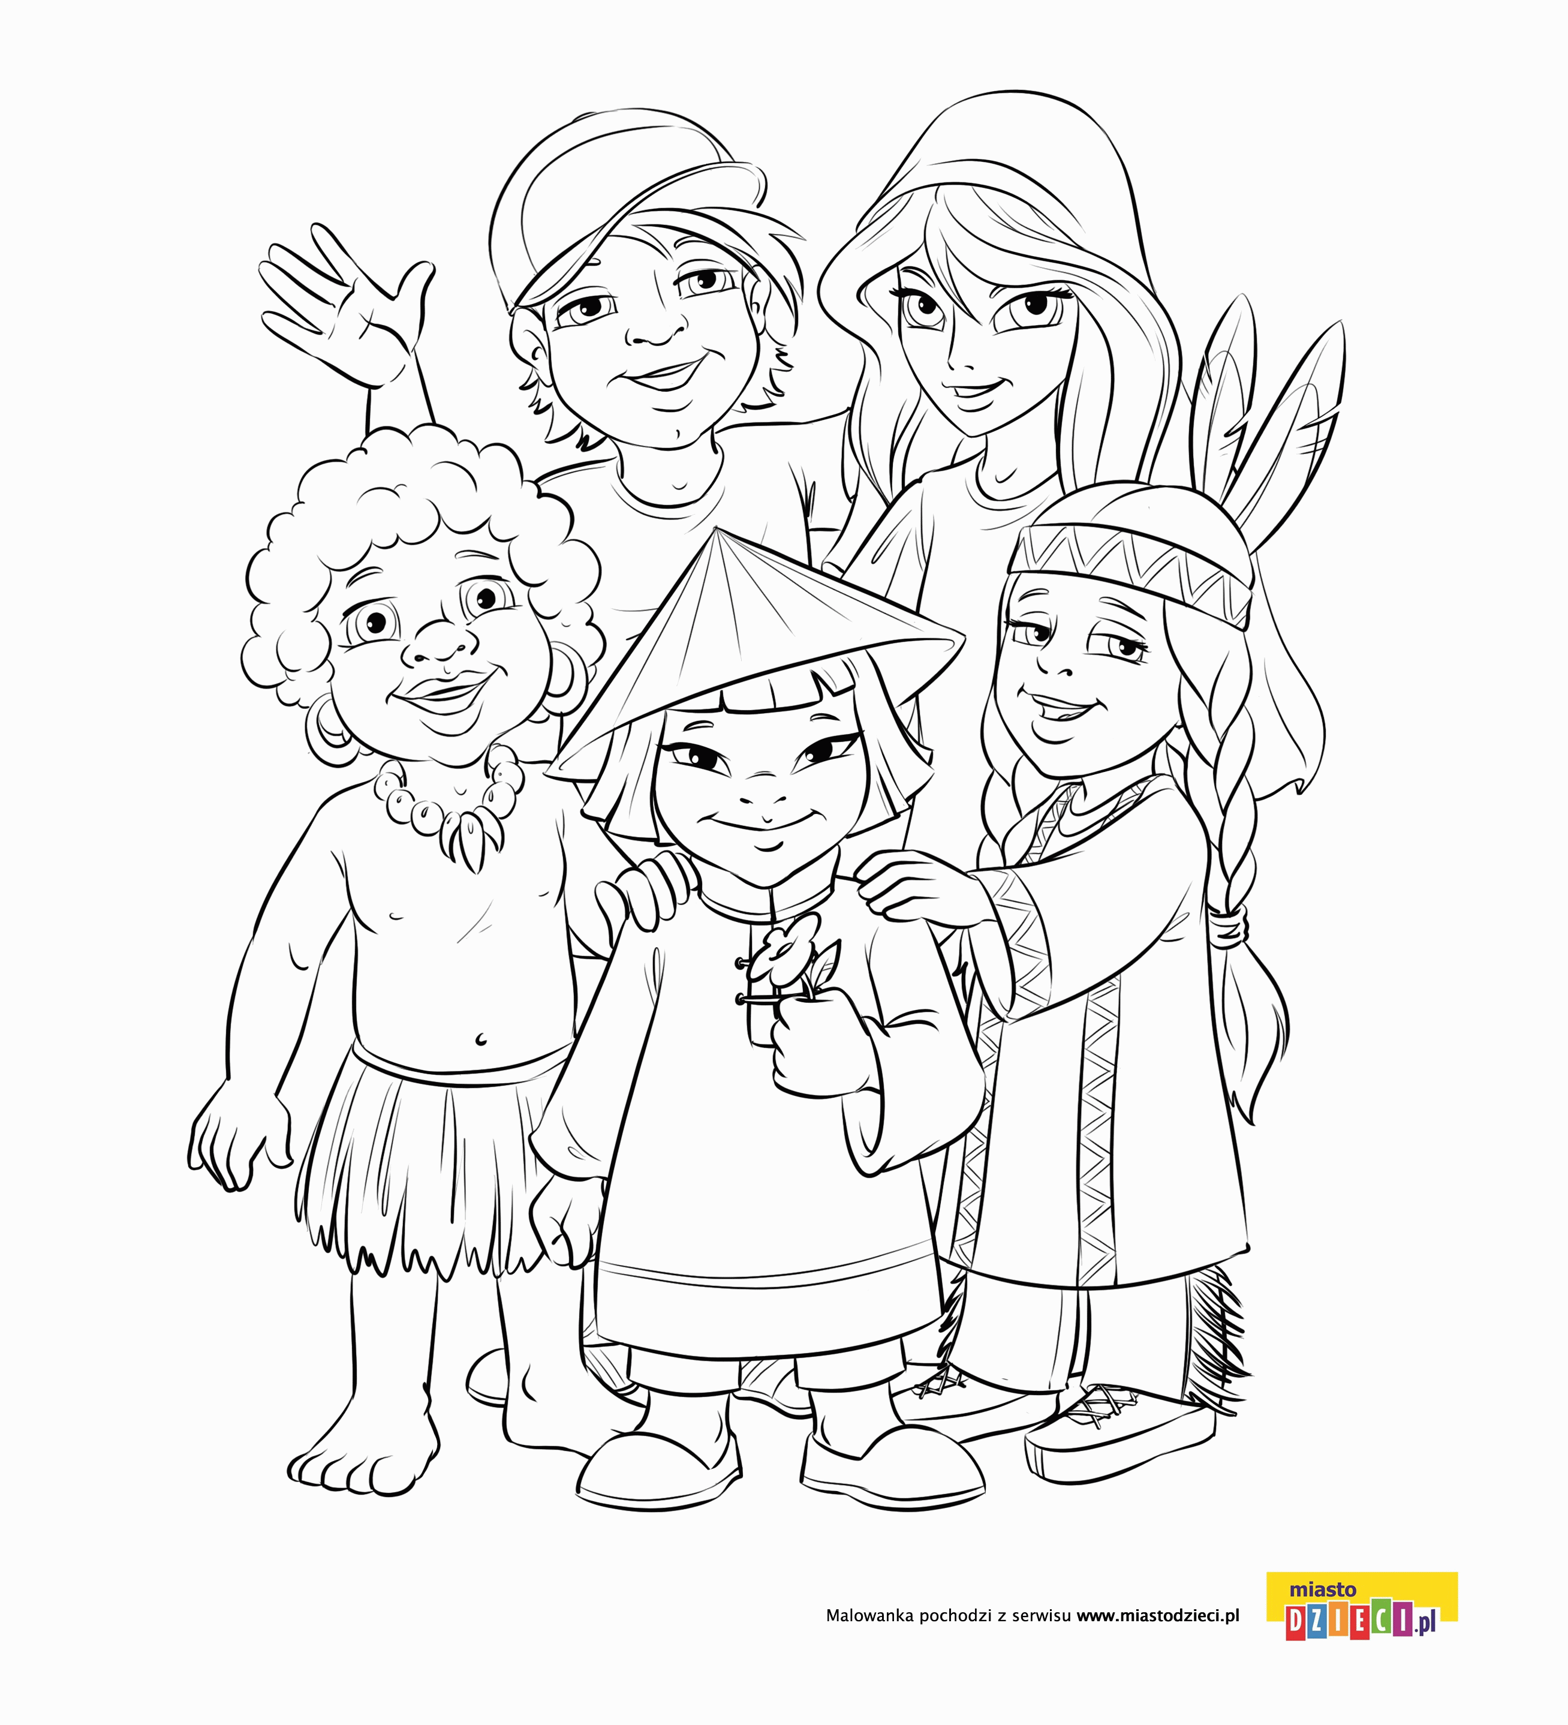
- Wykonaj karty pracy
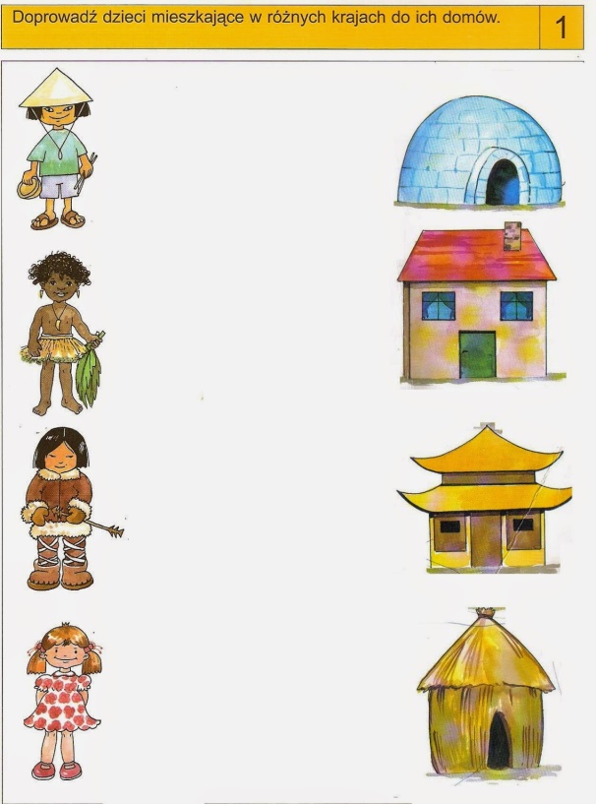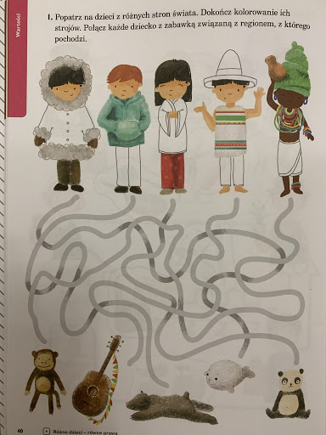

Środa 3 czerwca 2020
Krąg tematyczny : DZIEŃ DZIECKA
Temat zajęć: Z wizytą u moich rówieśników.

- Zapoznanie z wierszem S. Daszkiewicza „Kolorowy pociąg”.

Jedzie, jedzie pociąg dookoła świata,
w barwnych chorągiewkach, kolorowych kwiatach.
A w pociągu olbrzymia gromada,
i na każdej stacji, ktoś jeszcze dosiada.
Wsiadajcie pasażerki i pasażerowie,
lecz niech każdy o sobie opowie.
Ja jestem Murzynka, mam kręcone włosy,
daję wam w podarku, dwa duże kokosy,
a może nie wiecie, co to znaczy kokos?
To palmowy orzech, co rośnie wysoko
W niskim ukłonie, czoło chylę,
mam dla was figi i daktyle.
Przyjeżdżam do was na wielbłądzie,
kto ma odwagę, niech wsiądzie.
Mam dwie pałeczki zamiast łyżeczki
i pałeczkami jem ryż z miseczki.
Piszą pędzelkiem, sypiam na matach,
a mój podarek - chińska herbata.
Na zielonym stepie, stado wołów pasam,
łapię dzikie konie, przy pomocy lassa.
Lasso to jest długa, bardzo długa lina,
a moja ojczyzna, zwie się Argentyna.
Francja jest złota i zielona,
Francja ma słodkie winogrona.
Rodacy moi z tego słyną,
że robią wino, dobre wino.
Jedzie, jedzie pociąg dookoła świata,
w barwnych chorągiewkach, w kolorowych kwiatach.
Kolorowy pociąg wesoła muzyka,
a więc proszę wsiadać, proszę drzwi zamykać.
Już ruszył nasz pociąg i gwiżdże i mknie.
Jak dobrze, jak milo, że zabrał i mnie.
Śpiewamy piosenkę, bębenka nam brak,
a koła wirują: tak, tak, tak, tak, tak.

- Rozmowa na temat treści wiersza:
- Jakiej narodowości dzieci wsiadały kolejno do pociągu?
- Czy jak nazywają się kraje, z których pochodziły ?
- Kto pierwszy wsiadł do pociągu?
- Kto wsiadł ostatni?
- Jak myślicie, kto przyjechał na wielbłądzie?
- Kto je ryż pałeczkami?
- Jak się przedstawiło chińskie dziecko?
- Jak spędza dzień dziecko w Argentynie?
- Z czego słynie Francja?
- Co można powiedzieć o dziecku z Polski?
- Czy wszystkie dzieci w Polsce są takie same?
- Czy w rzeczywistości dzieci opisane w wierszu zawsze tak wyglądają i się zachowują?
Były tutaj wymienione dzieci z różnych państw.
Zapamiętaj! Nazwy państw zawsze będziemy pisać WIELKĄ literą!

- Wykonanie kart pracy nr 31.
ZADANIA DLA CHĘTNYCH
- Zabawa językowa Kraje i ich mieszkańcy” . Zadaniem dziecka jest połączenie napisów pasujących do siebie.

POLSKA FRANCUZ
TURCJA ANGLIK
ANGLIA POLAK
FRANCJA TUREK
NIEMCY NIEMIEC

- Obejrzenie projektu „Dzieci świata” https://slideplayer.pl/slide/10808711/
- Wykonanie pracy plastyczno-technicznej „Dzieci świata”
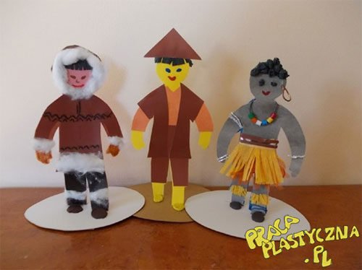

Czwartek 4 czerwca 2020
Krąg tematyczny : DZIEŃ DZIECKA
Temat: Nasze marzenia
- Wysłuchanie piosenki ,,Moja fantazja”
https://www.youtube.com/watch?v=fJKRESz8ZhE

Ref. Bo fantazja, fantazja, bo fantazja jest od tego,
aby bawić się, aby bawić, aby bawić się na całego ,
I. To szkiełko wszystko potrafi,
na każde pytanie odpowie,
wystarczy wziąć je do ręki
i wszystko będzie różowe,
wystarczy wziąć je do ręki,
usypać ziarnko fantazji
i już za chwile można
dolecieć aż do gwiazdy.
Ref. Bo fantazja….
II. To szkiełko nigdy nie płacze,
zawsze jest w dobrym humorze,
to szkiełko wszystko rozumie,
każdemu chętnie pomoże,
wystarczy wziąć je do ręki
ziarnko fantazji dosypać
i już za chwile można
z panem Kleksem w świat pomykać!

- Pytania do piosenki:
- Jakie było szkiełko z piosenki?
-Co sprawiło, że można było dolecieć do gwiazd?
-Jak inaczej możemy nazwać fantazję?

- ,,Taniec marzyciela”- zabawa ruchowa. Improwizacja z wykorzystaniem kolorowych wstążek (np. z bibuły) do utworu ,,Marzenie miłosne” Franciszka Liszta.
https://www.youtube.com/watch?v=H0kCVZV6qRM

- Wykonanie zadań w Karcie pracy nr 32 (obie strony)
- Praca plastyczna z wykorzystaniem czasopism, gazet itp. Dziecko wycina z nich obrazki, a następnie tworzy na kartce wymarzony świat, świat jego marzeń. Jeśli jakiegoś elementu brakuje można dorysować lub domalować.
Piątek 05 czerwca 2020
Krąg tematyczny : DZIEŃ DZIECKA
Temat: Nasze zabawy

- Wykonanie zadań w Karcie Pracy nr 33 (obie strony)
- Praca plastyczna ,,Wspólnie spędzony czas”. Zadaniem dziecka jest namalować farbami, w jaki sposób lubi spędzać z rodziną czas.
- Rozmowa kierowana ,,Zabawy z dzieciństwa”- rodzic rozmawia z dzieckiem o zabawach swojego dzieciństwa. Można porozmawiać o zabawkach, którymi się bawiono (jojo, guma do skakania, sprężynka, itp.) Dzieci mogą się zdziwić różnymi opowieściami
- Praca techniczna ,,Gniotek”. Do wykonania naszego gniotka potrzebujemy:
- balon w dowolnym kolorze
-mąkę ziemniaczaną
-pisak
-kawałki wełny lub kolorowych sznurków
https://www.youtube.com/watch?v=2Asv1QetBms
Dla chętnych- poniżej znajduje się kilka propozycji ,,zabaw z dawnych lat”. Może któraś z nich zainspiruje do wspólnej zabawy
- klasy (chłopek)
-guma
-kamień, papier, nożyce
-podchody
-kapsle
-berek
-zabawa w chowanego
-gąski do domu!
-Baba Jaga patrzy!
-kolory
-skakanie w workach
-ciepło-zimno
-piłka parzy.

